**Latar Belakang**

Daniel J. Sandin adalah seorang tokoh penting dalam bidang grafika komputer. Ia dikenal luas karena kontribusinya dalam mengembangkan visualisasi komputer dan memperkenalkan berbagai teknik inovatif yang mempengaruhi perkembangan grafika komputer modern. Daniel j.Sandin memainkan peran penting dalam pengembangan perangkat lunak untuk seni digital dan eksperimen visual yang didorong oleh komputasi.

**Riwayat Pendidikan**

Daniel J. Sandin menyelesaikan pendidikannya di bidang teknik dan seni yang berhubungan dengan grafika komputer. Ia memperoleh gelar **Bachelor of Arts** di bidang seni dari **University of Iowa** dan kemudian melanjutkan ke **University of Illinois at Chicago**, di mana ia menjadi salah satu pendiri **Electronic Visualization Laboratory (EVL)**.

EVL merupakan laboratorium yang berfokus pada penciptaan teknologi visual dan interaktif, yang memberikan kontribusi besar dalam dunia seni digital dan grafika komputer. Di sana, Sandin mengembangkan berbagai teknik dan perangkat yang membantu menghubungkan seni dan teknologi komputer.

**Kontribusi Nya Dalam Grafika Komputer**

Daniel J. Sandin adalah pionir dalam penggunaan komputer untuk menciptakan seni visual. Salah satu kontribusinya yang sangat terkenal adalah **"The Sandin Image Processor"**, yang merupakan salah satu perangkat keras komputer pertama yang dirancang khusus untuk memanipulasi gambar dalam waktu nyata. Alat ini memungkinkan seniman untuk berinteraksi dengan gambar digital dan menciptakan seni yang lebih dinamis dibandingkan dengan pendekatan tradisional.

Sandin juga terlibat dalam karya seni multimedia yang menggabungkan elemen visual, suara, dan teknologi interaktif. Karya-karyanya sangat terpengaruh oleh eksperimen seni digital di tahun 1970-an, dan ia terus berinovasi dalam menciptakan sistem visual yang memungkinkan kolaborasi antara komputer dan seniman dalam pengembangan seni.

**Pengembangan Alat Visual Interaktif**:

Sandin mengembangkan alat untuk menciptakan visualisasi yang responsif terhadap input pengguna, yang berfungsi untuk meningkatkan pengalaman interaktif dalam seni digital. Hal ini mengarah pada perubahan besar dalam cara teknologi digunakan dalam bidang seni visual.

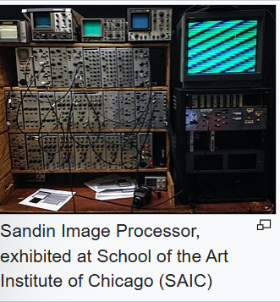**Foto Daniel J. Sadin Dan Prosesor Di school Of the Art Institute Of Chicago(SAIC)**



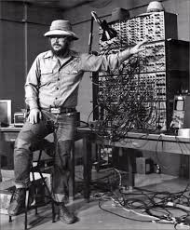

**Hasil Karya Daniel J. Sadin**

Salah satu karya ikonik dari Daniel J. Sandin adalah penggunaan **The Sandin Image Processor** dalam berbagai proyek seni interaktif yang menggambarkan bagaimana teknologi komputer bisa digunakan untuk menciptakan efek visual yang kompleks dan dinamis. Ilustrasi dari karya-karyanya sering kali berupa instalasi seni yang menggabungkan layar, proyeksi video, dan respons suara.

**Contoh karya:**

* **“The Electronic Visualization Laboratory (EVL)”**: Di sini, Sandin bekerja dalam mengembangkan berbagai proyek seni yang memanfaatkan grafika komputer untuk eksplorasi visual yang interaktif. Dalam banyak proyek, ia menggunakan proyeksi video besar dan interaksi langsung dengan komputer untuk menciptakan pengalaman seni yang imersif.

**Referensi**

* Sandin, Daniel J. "The Sandin Image Processor." *University of Illinois, Chicago.*
* "Daniel Sandin: A Pioneering Visionary in Computer Graphics." *IEEE Spectrum.*
* "History of the Electronic Visualization Laboratory (EVL)." *University of Illinois.*
* <https://www.researchgate.net/profile/Daniel-Sandin>
* <https://youtu.be/yImvbCpXU2w?si=gIqs91xBZCyudP0z>